MaRoB

*Documentación oficial del proyecto de la página de restauración “MaRoB”, creada y dirigida por Roberto Irles Abascal y Marc Ricart López.*

*~*

*“Nos gusta probar y aprobar”*

Índice de contenido

**Objetivos**1

**Descripción**2

**Roles y reparto**3

**Planificación**4

**Desarrollo Marc Ricart**5

**Desarrollo Roberto Irles**5.5

**Pruebas**6

**Problemas**7

**Objetivos**

* Crear una presencia en línea para el restaurante que atraiga a clientes potenciales.
* Proporcionar información detallada sobre el restaurante, incluyendo su menú, ubicación, y galería de fotos.
* Tener una estética “premium” para atraer una clientela objetiva más adecuada a lo que el restaurante nos pide.
* Realización de la estética completa de la página para la empresa MaRoB junto al diseño del logotipo comercial.
* Exclusividad en un diseño de menú que no se haya visto antes y sea innovador a la par que sencillo de comprender para los nuevos clientes.

**Descripción**

* MaRoB, restaurante de cocina gourmet italiana, ubicado en Calle de los Herreros, 11, Jaén, es un restaurante que busca con nuestra ayuda, el desarrollo de su página web para atraer a más público y ganar renombre empresarial.
* Menú en línea con descripciones detalladas de los platos y precios.
* Galería de imágenes del restaurante, el personal y los platos destacados.
* Utilización de HTML, CSS y una pizca necesaria de JavaScript para aumentar la escalabilidad de la página, atrayendo también público desde distintos dispositivos.
* Contamos con dos programadores encargados de esta página: Roberto Irles y Marc Ricart. Los cuales se han encargado de todo el diseño, programación, realización de la documentación y tienen la responsabilidad completa sobre la página web.

**Roles y reparto**

**Reparto de tareas de Marc Ricart López:**

- Index y Menú.

- Paleta de colores.

- Logotipo del sitio.

- Nombre del restaurante.

- Documentación.

**Reparto de tareas de Roberto Irles Abascal:**

- Galería y Ubicación.

- Optimización de la página para diferentes dispositivos.

- Creación GitHub.

- Logotipo del sitio.

- Nombre del restaurante.

**Planificación**

**Tiempos ideales:**

23/01/2024 – 26/01/2024:

Creación de la estructura general de la página junto al header con menú y el footer (presentes en todos los html).

26/01/2024 – 08/01/2024:

Rellenado de cada html y css de las páginas.

08/01/2024 – 11/02/2024:

Testeo de la página y corrección de errores.

11/02/2024 – 16/02/2024:

Rellenado de la documentación y retoques finales.

**Herramientas utilizadas:**

* **Discord** – Comunicación
* **GitHub** – Repositorio proyecto
* **Uizard** – Wireframe
* **Adobe** – Paleta de colores
* **GIMP** – Edición imágenes
* **Fontawesome** – Iconos
* **Google** **Fonts** – Fuentes

*\*Discord de MaRoB, en el cual nos comunicamos para mayor efectividad de cara al proyecto\**

*\*Evento de presentación agendado en nuestro medio de comunicación\**

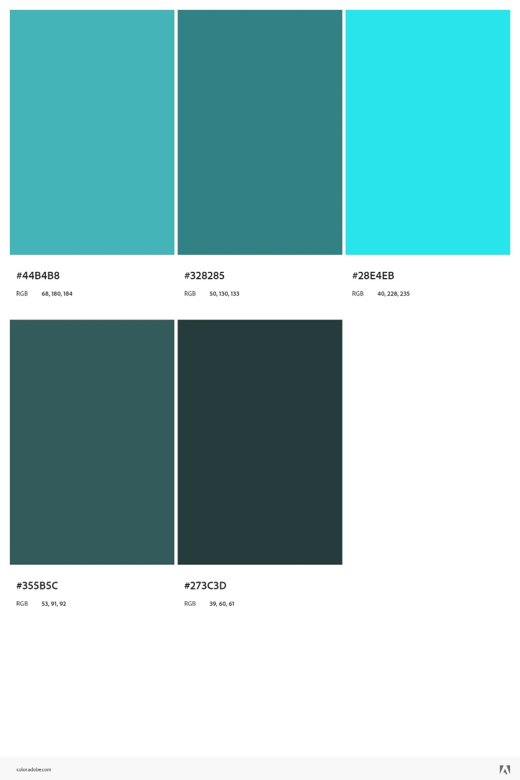

*\*Nuestra paleta de colores\**

**Desarrollo/Wireframes**

*Marc Ricart – Index y Menú*

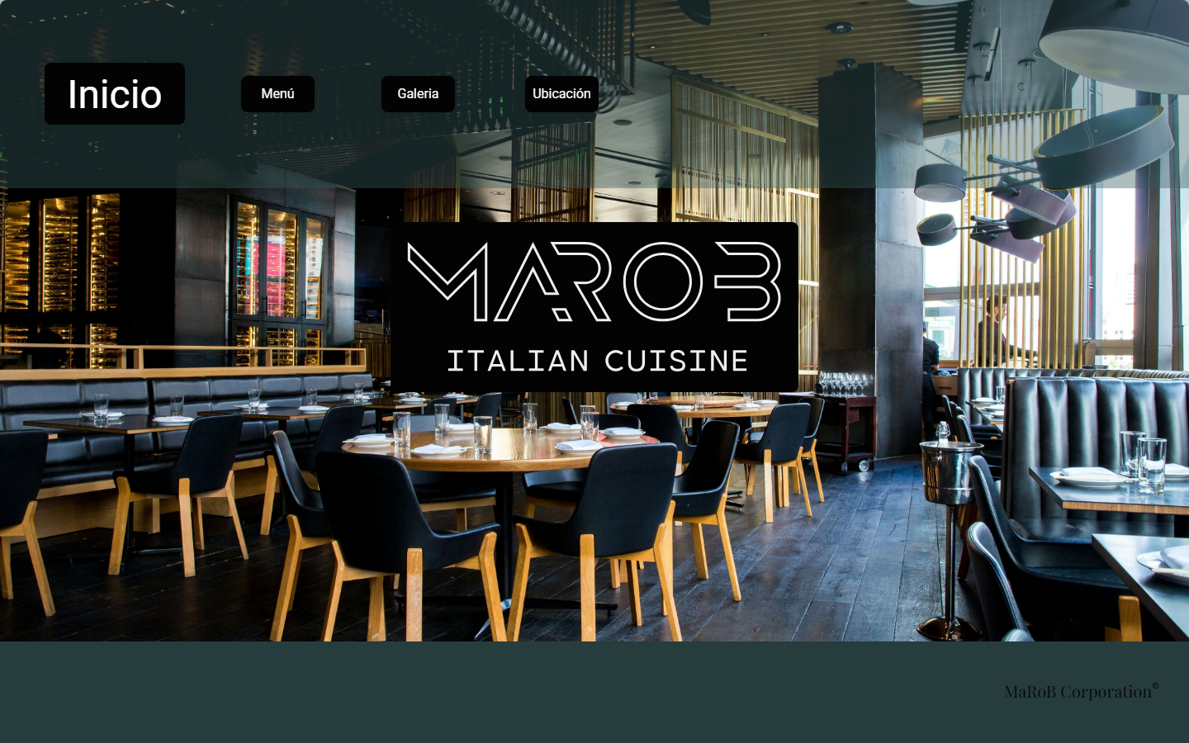

La idea principal tanto del index como del menú era ésta, con el paso del tiempo se ha ido modificando y ha acabado como está a día de hoy, aunque en mi opinión, la idea se ha mantenido bastante bien y mi primera idea no ha distado tan lejos de como ha acabado. He ampliado un poco el menú de la carta, hemos modificado de forma conjunta el footer y el header ya que lo veíamos un poco vacío de contenido y por último he decidido cambiar el fondo del apartado derecho del menú pero conservado su arquitectura.

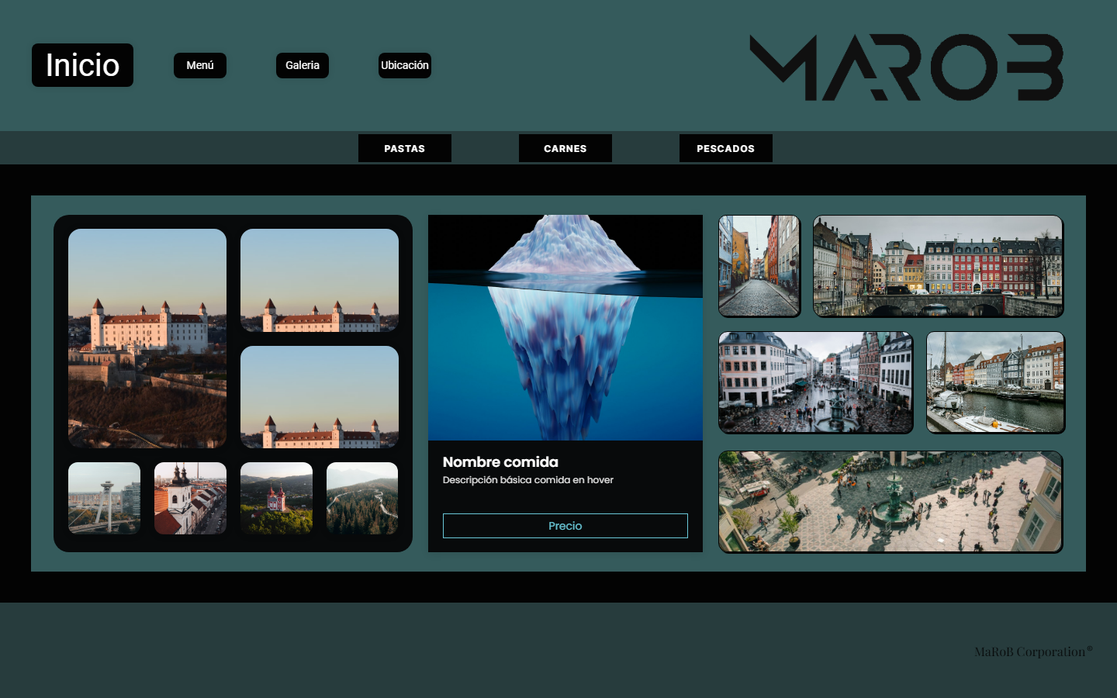

**Desarrollo/Wireframes**

*Roberto Irles – Galería y Ubicación*

*\*En uizard, arriba a la izquierda tienes un botón para exportar tus dos páginas y meterlas aquí\**

**Pruebas**

Prueba de teclado en la página web sin problemas.

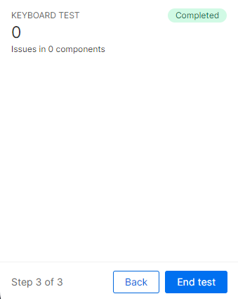

**Problemas**